艾尔赛MCP4725 DA转换模块
LC-DAC-MCP4725

MCP4725 数模转换 DAC模块 I2C接口 数模转换

深圳市艾尔赛科技有限公司
2016-08

- 概述
MCP4725是低功耗、高精度、单通道的12位缓冲电压输出数模转换器，具备非易失性存储器（EEPROM），用户可使用I2C接口命令将DAC输入和配置数据烧写到EEPROM中，实现数模转换功能。
二、功能特点
12-bit分辨率；
I2C通信接口；
模块工作电压3.3V-5.5V；
提供产生正弦波的Arduino测试程序。
三、 硬件介绍和说明
板子尺寸：15.5*15.5mm
板子功能说明：
VCC、GND：电源输入；
SDA、SCL：I2C通信接口；
OUT、GND: 信号输出；
P1处的三个焊盘用于改变I2C地址(默认为0x60)：拉低时为0x60,拉高时为0x61

简单测试方法：Arduino UNO板烧写测试程序，VCC、GND、SDA、SCL分别接UNO板上的5V、GND、A4、A5，VOUT、GND接示波器，可看到如下波形：
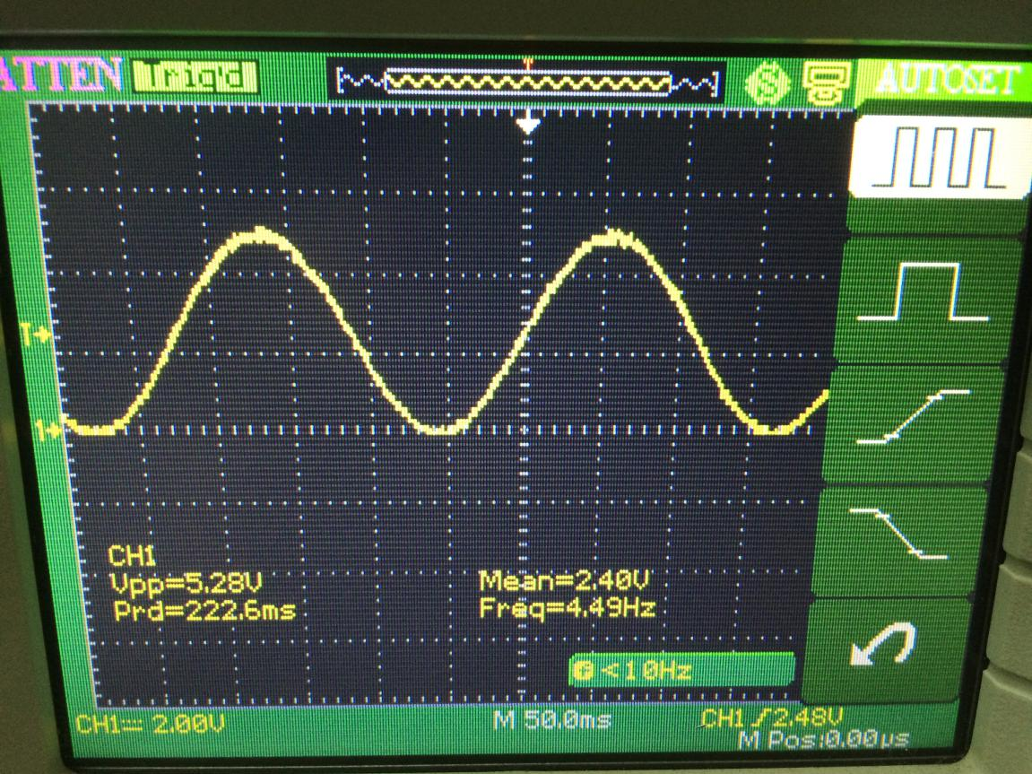

深圳市艾尔赛科技有限公司
Shenzhen LC Technology Co., Ltd.

邮编：518000
Postcode: 518000

传真：0755-83834706
Fax: 86-755-83834706

电话：0755-82720811
Tel: 86-755-82720811

手机：18927473783
Mobile: 86-18927473783

深圳市福田区车公庙泰然科技园213栋509
Address: Room 509, Building No.213, Tairan Hi-Tech Park, Chegongmiao, Futian
District, Shenzhen, China

